NATANČNO BRANJE
V spodnjem zapisu poišči besede za oblačila in obutev.

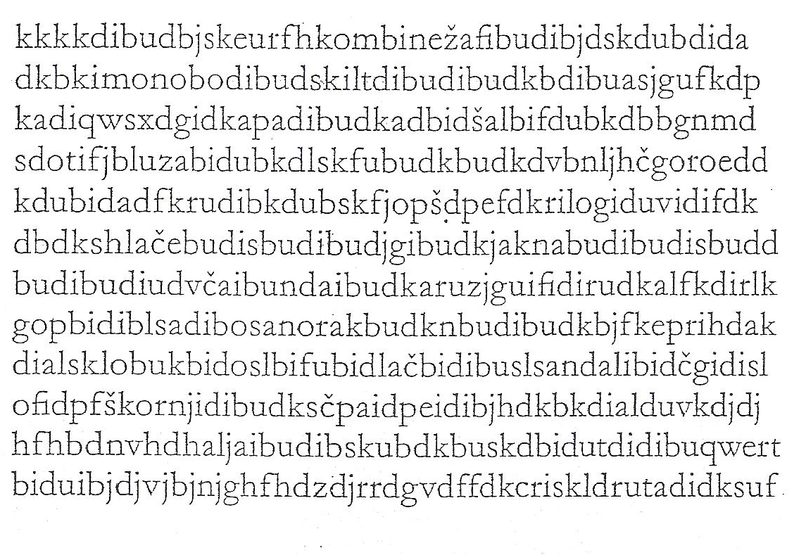

TI je uspelo? Koliko si jih našel?

Meni jih je uspelo 17.

